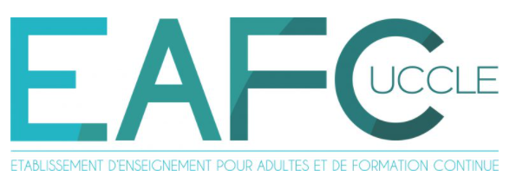 

Année Scolaire 2021-2022

**PROJET CRYPTOGRAPHIE**

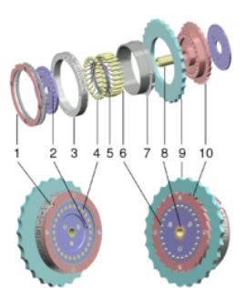

**Réalisé par** : Suffo Rostand **Sous la Supervision de** :

Dimo Guerrin Mr Derasse Eric

Ngono Manga Ghislain

Machielsen Simon